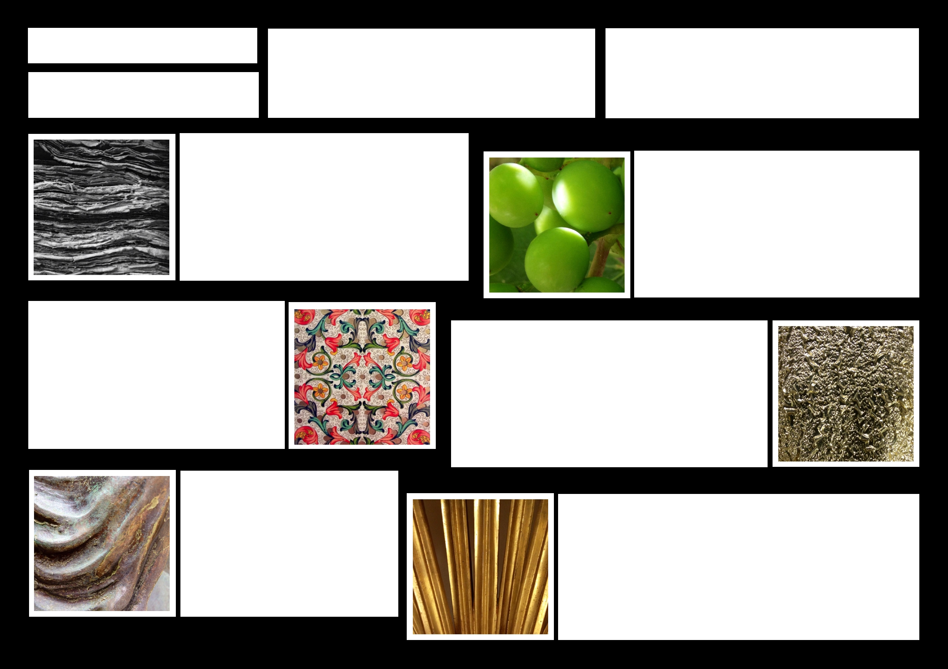
La consistenza, i disegni e le forme

Questa collezione della consistenze, dei disegni e delle forme è illustrativa della mia settimana in Italia attraverso i miei occhi.
Ho scelto di rappresentare il mio studio attraverso il mezzo dell'arte perché sentivo che,
mentre l'architettura mozzafiato e gli ampi paesaggi d'Italia sono rinomati e sono oggetto di
numerose foto delle vacanze (e il nostro viaggio, i "selfies" del gruppo!); i dettagli più particolari che a volte non riusciamo ad apprezzare possono altrettanto informarici sui paesaggi d'Italia, il suo passato e la sua cultura.
Anche se non forniscono un resoconto esaustivo di ovunque siamo andati e tutto ciò che
abbiamo fatto durante il nostro soggiorno, queste foto documentano quello che ho visto nei
dintorni e quello che era speciale per me come artista, come linguista, come
studentessa con la passione per la scoperta e come nuova arrivata nella bella regione delle Marche.

Le antiche pagine dei libri della Biblioteca Comunale Planettiana, Piazza Angelo Colocci, Jesi.
L'Istituto, fondato nel 1859 grazie alla donazione fatta dal Marchese Angelo Ghislieri della
propria scelta libreria, prende il nome dal prezioso fondo librario ed archivistico donato dalla famiglia Pianetti al Comune. Al suo interno custodisce numerosi fondi antichi, frutto soprattutto
di prestigiose e significative donazioni e depositi da parte di enti e di privati, che insieme ai
fondi moderni compongono un patrimonio librario di oltre 150.000 volumi. Sono stata sorpresa dai mappamondi splendidamente intricati, uno raffigurante la Terra, l'altro ornato con le illustrazioni dei segni astrologici dello zodiaco. I volumi magnificamente conservati sono stati uno sguardo nel
passato di Jesi e un fantastico inizio per la nostra settimana di scoperta.

Un grappolo di uva su una vite appesa sopra le Scalette della Morte, Jesi.
Pericolosamente ripide con solo sporgenze di mattoni che si inclinano verso il basso come
appigli, le bellissime vecchie scalette nel centro della città scendono da Piazza della
Repubblica verso la stazione ferroviaria, nella zona est di Jesi; un percorso che abbaimo fatto regolarmente e così siamo gradualmente diventati meno timorosi delle scalette della morte! Pur essendo una piccola città, alcuni vini rossi e bianchi deliziosi sono di produzione locale a
Jesi; un esempio è il Verdicchio dei Castelli di Jesi, che abbiamo provato in una pizzeria
favolosa chiamato Settimo Cielo in Via Gramsci.

La carta fatta a mano, Fabriano.
Dal 1264 Fabriano è sinonimo di carta di qualità apprezzata in tutto il mondo e conosciuta da
editori, scrittori ed artisti. Infatti, anche se l'invenzione della carta è tradizionalmente
attribuita ai Cinesi e la sua importazione in Occidente è merito degli Arabi, sono i fabrianesi
con la loro abilità a far compiere alla carta un vero e proprio salto di qualità e a rendere
Fabriano la culla della produzione della carta intesa in senso moderno. L'eredità della fabbricazione della carta a Fabriano continua anche oggi; Le boutique Fabriano propongono prodotti che in tutto il mondo sono simbolo di tradizione e prestigio, perché uniscono il valore della carta all'abilità dei maestri artigiani e alla creatività di grandi designer.

Una parte di una delle tante figure in bronzo che adornano la porta
principale della Cattedrale di Jesi.
Inaugurata il 19 dicembre 2004, la porta celebra il grande giubileo dell'anno
duemila, è un segno della fede in Cristo e della gloriosa storia cristiana di Jesi
proiettata nel nuovo millennio. Per questo il titolo bellissimo della nuova
porta: la Porta della Speranza. È suddivisa in tante formelle che negli stipiti
raccontano la vita di Cristo, ricalcando i misteri del Rosario per invitarci e
confermare il nostro Credo, mentre, nella parte centrale sono descritti i
diciassette secoli della Chiesa Jesina.

Il tessuto d'oro di un top della boutique Coltorti , Arco del Magistrato, Jesi.
La moda è sempre stata una parte importante della cultura italiana. Nel 2009 Milano veniva considerata la capitale
della moda, superando anche città come New York, Parigi, Roma e Londra.
La maggior parte delle grandi firme della moda italiana, come Valentino, Versace, Prada, Armani, Etro, Bottega Veneta, Ermenegildo Zegna, Trussardi, Moschino e Dolce & Gabbana (per citarne alcune) hanno sede a Milano.
Anche Roma è considerata una capitale della moda; le case di moda di lusso, e gioielli, come Bulgari e Fendi hanno sede o sono state fondate a Roma. Non solo si assiste ad un poco dell' impero della moda nella nostra gita a Roma,
ma abbiamo anche riconosciuto a Jesi l'importanza della bella figura per le signore italiane.
Non era raro vedere una signora fare passeggita in strada vestita da capo a piedi in un abito impeccabile con il
suo cane!

Un particolare in oro di una statua nel Museo Diocesano, Jesi.
Il museo, ospitato nel Palazzo Ripanti Nuovo, è stato fondato nel 1966 con lo scopo di raccogliere le
testimonianze dell'arte religiosa della Vallesina. Con il passare del tempo la raccolta diocesana si è arricchita notevolmente grazie all'acquisizione di nuove importanti opere, sottratte al rischio di dispersione e di trafugamenti, purtroppo estremamente probabili
in chiese chiuse o prive di sorveglianza costante. Attualmente il Museo Diocesano conta circa 200 opere tra dipinti, sculture,
apparati liturgici, reliquiari ed ex voto che coprono un arco di tempo che va dall'VIII al XIX secolo. Il dipinto che mi ha commosso
di più è stato La Deposizione nel Sepolcro, un dipinto a olio su tavola di Lorenzo Lotto, datato 1512, che raffigura il corpo di Cristo, dopo la passione. Come cristiana, era un ricordo struggente per me del perché il mio viaggio in Italia era più che solo
l'apprendimento delle lingue, è servito come un cammino spirituale.

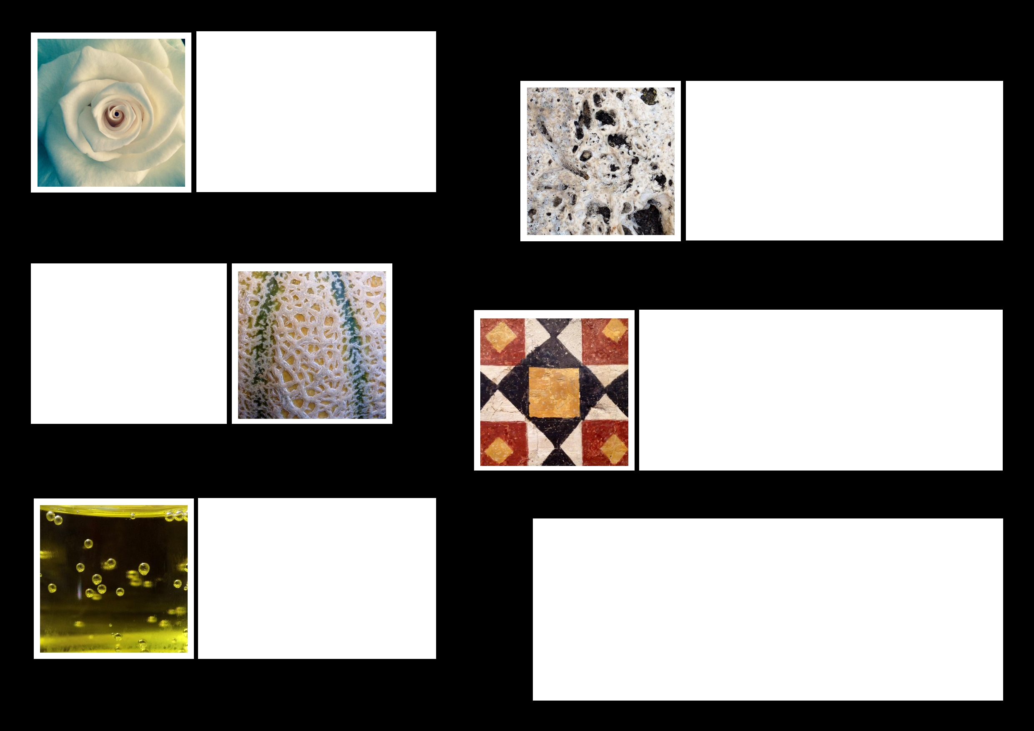
Una rosa che cresce su un muro esterno di una grande casa di città a Jesi..
Jesi, anche se piccoloa ha una storia prestigiosa. Jesi è stata una delle ultime città degli Umbri quando, nel 4 secolo i Galli Senoni invasero la zona e li spodesto’. Dopo la guerra gotica, l'Italia divenne parte dell'Impero bizantino, e Jesi divenne uno dei principali centri dei nuovi governanti. Nel dicembre 1194 è stato il luogo della nascita di Federico II, Imperatore del Sacro Romano Impero che in seguito diede a Jesi il titolo di "Città Reale". Nel 1969 è stata sede d'un Convegno Urbanologico Internazionale promosso dall'UNESCO, che l'ha segnalata come "città esemplare" per l'integrazione architettonica dei suoi vari strati storici.

La pietra del Monumento ai Caduti, Ancona.
Il Monumento ai Caduti della Prima guerra mondiale di Ancona si trova in piazza IV novembre,
nel quartiere del Passetto. È posto al termine del lungo viale della Vittoria ed è collegato con il
mare attraverso due ampie scalinate. Ad Ancona è chiamato "il Monumento", per antonomasia, il
che è indicativo del fatto che, nonostante sia un'opera relativamente recente, esso di fatto sia
considerato tra i simboli più importanti della città. Fu progettato negli anni venti da Guido Cirilli in forma di un tempio circolare caratterizzato da un ordine dorico elegantemente reinterpretato. La costruzione ha otto colonne scanalate, è posta al di sopra di una scalinata circolare concentrica ed è realizzata interamente in pietra d'Istria. La pietra d'Istria è la pietra principale storicamente
usata nelle costruzioni di prestigio della città di Ancona; è una roccia compatta calcarea microcristallina con bassa porosità, proveniente appunto dalla penisola istriana.

La buccia di un melone dal fruttivendolo, Jesi.
L'Italia è famosa per i suoi prodotti squisiti, soprattutto grazie al suo clima. Cibi freschi e di stagione pieni di sapore sono una parte importante della’ alimentazione del popolo. Gli alimenti che sono coltivati e prodotti nelle Marche sono:
pesce e frutti di mare come muggine, calamari, sogliole,
orate, vongole e cozze; carne come cinghiale, maiale e selvaggina; formaggi come pecorino, ricotta e caciotta;
funghi porcini e tartufi.

Cedrata in una pizzeria, Jesi.

Una sezione di un dipinto del 1365 circa, in La Cappella di San Lorenzo, che si conserva all'interno di una cattedrale in stile barocco, Fabriano.
Entrando nella cattedrale ero affascinata dalle distese di marmo, i dipinti accattivanti di varie scene bibliche e lampadari
dorati che sono tutti tipici di una chiesa dell'epoca e della regione, ma che in nessun modo sono meno spettacolari a
causa di questo. Come al solito, non riuscivo a tener dietro al resto del gruppo perché osservavo ogni dettaglio con i miei occhi e una guida amichevole, sorridendo mi ha detto: "è bello sì, ma il vero spettacolo è qui, ti
piacerebbe vedere?" Mi ha condotto attraverso una piccola porta, e ho visto alcuni dipinti che erano molto differenti da
quelle che avevo visto prima. Credo che le opere di Allegretto Nuzi siano molto belle e sono rimasta sorpresa di come i colori erano ancora vivaci. Questa ricchezza di opere è indicativa dei luoghi di venerazione del cristianesimo e le opere d'arte spettacolari che hanno ispirato l’Italia nel corso dei secoli e anche oggi.

La cedrata è una bevanda dolce e sciropposa in bottiglia, fatta con il cedro. Questi grandi agrumi gialli sono originari del Medio Oriente e sono stati portati in Italia nel X secolo dagli arabi. Essi continuano a prosperare qui, soprattutto intorno a Diamante in Calabria dove vengono ritualmente raccolte per Sukkot in autunno. Tassoni e altri produttori industriali di cedrata raccolgono i frutti in gennaio e trasformano i cedri in una bevanda dolce con un leggero retrogusto di zenzero. La bevanda era molto popolare
negli anni '70 e '80, quando ha generato alcuni spot molto "scadenti"!
http://www.fabrianoboutique.com/page.asp?Pagina=Storia&LID=I
http://it.wikipedia.org/wiki/Deposizione_(Lotto)
http://it.wikipedia.org/wiki/Moda_italiana
http://www.vocedellavallesina.it/2004/vocedellavallesina-27-2004.htm
http://www.bibliotecaplanettiana.it/opencms/export/jesiit/sito-JesiItaliano/MenuPrincipale/VivereInCitta/ArteCultura/biblioteca/presentazione/index.html
http://www.comune.jesi.an.it/opencms/export/jesiit/sito-JesiItaliano/MenuPrincipale/VivereInCitta/ArteCultura/diocesano/index.html
http://it.wikipedia.org/wiki/Cattedrale_di_Fabriano
http://it.wikipedia.org/wiki/Jesi
http://www.villasanraffaello.com/le-marche-food-recipes.html
http://www.parlafood.com/cedrata-a-strange-and-refreshing-beverage/
http://it.wikipedia.org/wiki/Monumento_ai_Caduti_(Ancona)
http://it.wikipedia.org/wiki/Pietra_d%27Istria

